元気でいたい人！
元気になりたい人！
大集合！！！
三重県民のための元気づくり体験

あ
湯
もまた楽し
北勢地域開催時間
10:00～15:00

※直接ご来場の方は、
参加費 円
３,０００

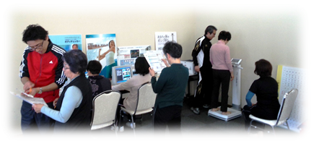
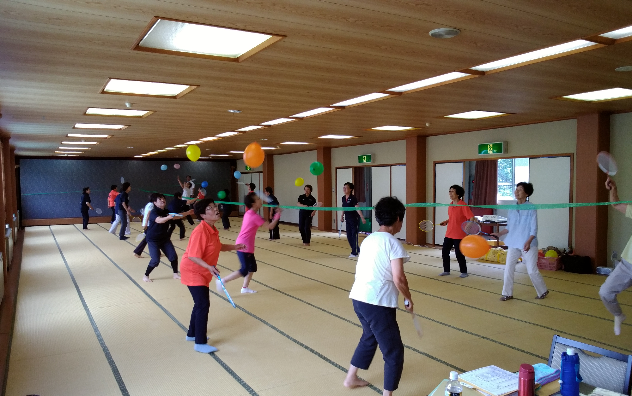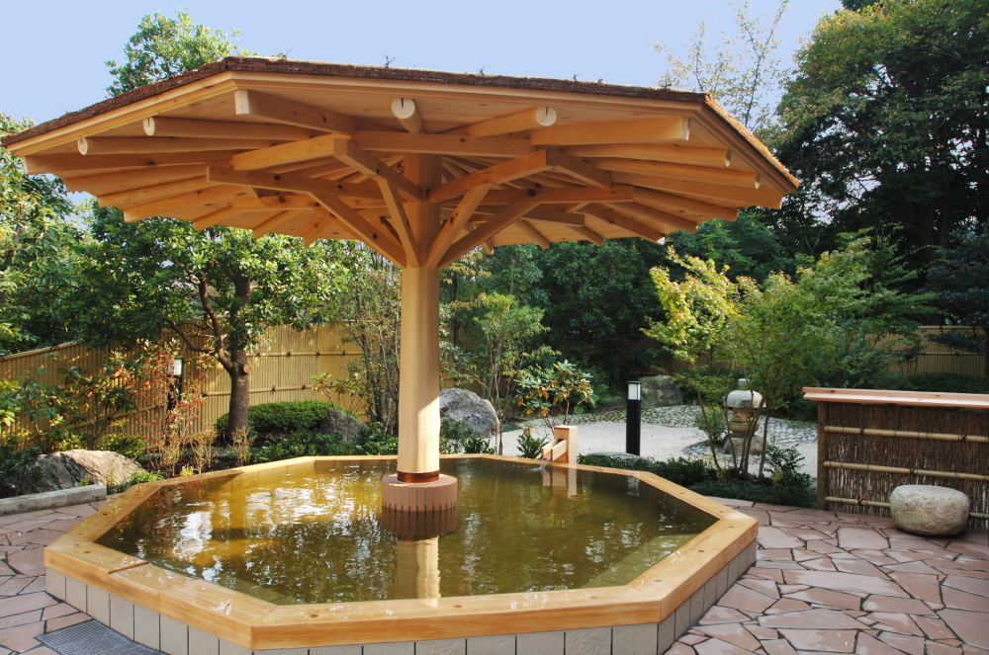
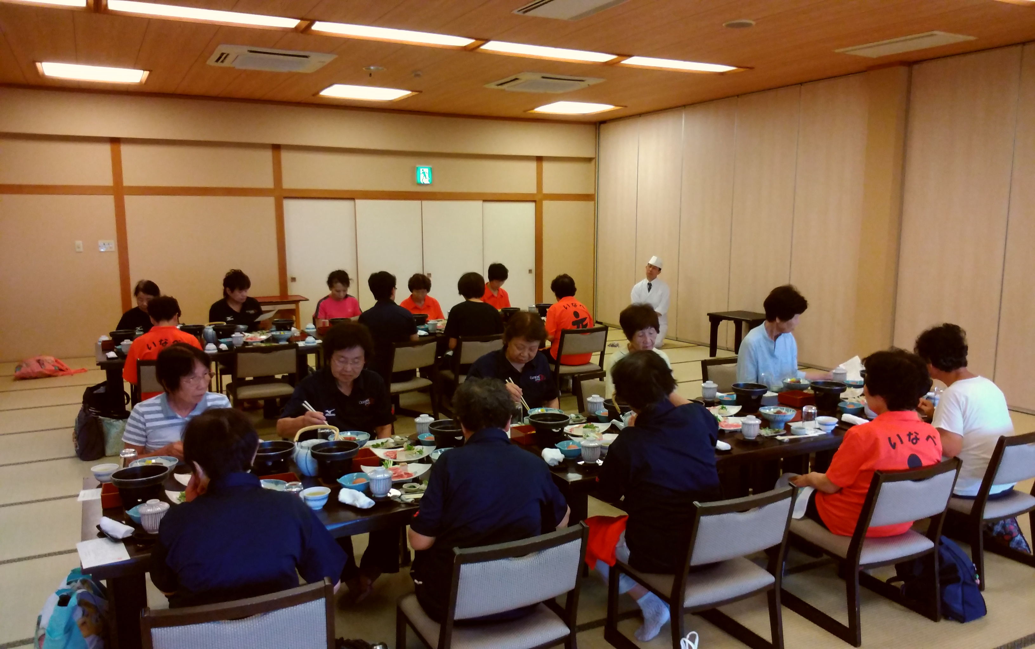
元気づくり体験参加申し込みは、
一般社団法人 元気づくり大学
TEL 0594-46-2170 三重県いなべ市藤原町川合790
湯の山温泉 グリーンホテル
TEL 059-392-3111 三重県菰野町千草西江野7054-173
締切 各日程とも10日前までにお申し込みください
動きやすい服装、運動靴、タオル、その他個人で必要な物ご持参で参加してください
※申込み後のキャンセルは前日、17時までとさせていただきます。
状況により実施日の変更もありますのでご確認ください。

